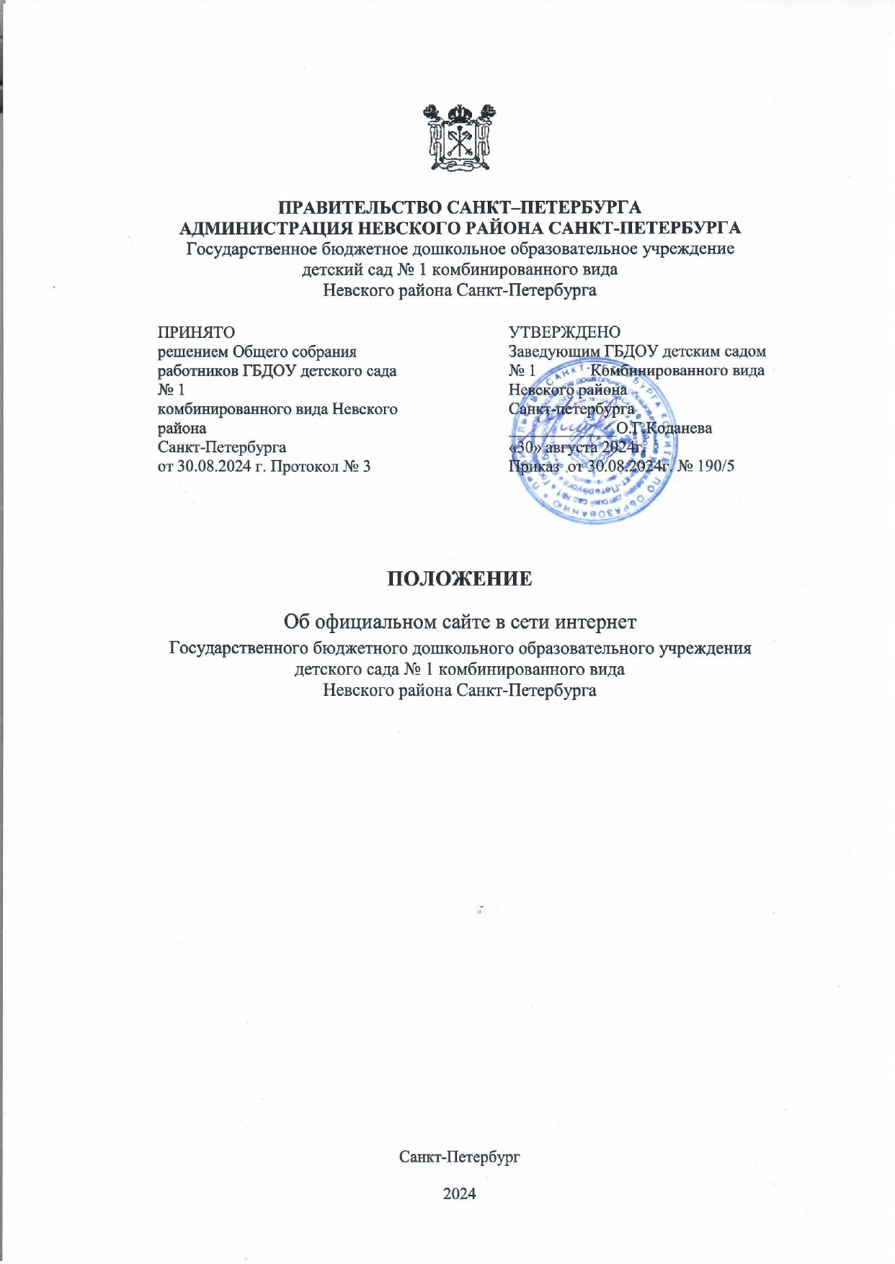

# ОБЩИЕ ПОЛОЖЕНИЯ

* 1. Положение об официальном сайте в сети Интернет (далее - Положение) ГБДОУ детского сада № 1 комбинированного вида Невского района Санкт-Петербурга (далее ГБДОУ), разработано на основании:
* Федерального Закона Российской Федерации от 29.12.2012 № 273-ФЗ «Об образовании в Российской Федерации»,
* Постановления Правительства Российской Федерации от 10.07.2013 №582 «Об утверждении Правил размещения на официальном сайте образовательной организации в информационно-телекоммуникационной сети «Интернет» и обновления информации об образовательной организации»,
* Постановления Правительства РФ от 11 июля 2020 г. N 1038 «О внесении изменений в Правила размещения на официальном сайте образовательной организации в информационно-телекоммуникационной сети «Интернет» и обновления информации об образовательной организации»,
* Приказа Рособрнадзора от 04.08.2023 N 1493 «Об утверждении Требований к структуре официального сайта образовательной организации в информационно- телекоммуникационной сети «Интернет» и формату представления информации»,
* Постановления Правительства Российской Федерации от 17.05.2017 года № 575 «О внесении изменений в пункт 3 Правил размещения на официальном сайте образовательной организации в информационно-телекоммуникационной сети «Интернет» и обновления информации об образовательной организации»,
* Письма Минобрнауки России от 14.05.2018 № 08-1184 «О направлении информации» (вместе с «Методическими рекомендациями о размещении на информационных стендах, официальных интернет-сайтах и других информационных ресурсах общеобразовательных организаций и органов, осуществляющих управление в сфере образования, информации о безопасном поведении и использовании сети «Интернет»),
* в соответствии с Уставом ГБДОУ.
  1. Официальный сайт в сети Интернет ГБДОУ (далее - Сайт), является электронным общедоступным информационным ресурсом, размещенным в глобальной сети Интернет по адресу [http://1.dou.spb.ru/.](http://1.dou.spb.ru/)
  2. Целями создания сайта ГБДОУ являются:
* обеспечение открытости информационного пространства;
* реализация прав граждан на доступ к открытой информации при соблюдении норм профессиональной этики педагогической деятельности и норм информационной безопасности;
* реализация принципов единства культурного и образовательного пространства, демократического государственно-общественного управления;
* информирование общественности о программе развития ГБДОУ, поступлении и расходовании материальных и финансовых средств, а также о результатах уставной деятельности;
* защита прав и интересов участников образовательного процесса.
  1. Настоящее Положение регулирует информационную структуру, а также порядок разработки, размещения сайта образовательного учреждения, регламент его обновления, а также разграничение прав доступа администраторов и пользователей к ресурсам сайта.
  2. Настоящее Положение принимается общим собранием работников ГБДОУ и утверждается заведующим ГБДОУ.
  3. Настоящее Положение является локальным нормативным актом, регламентирующим деятельность ГБДОУ.

# ИНФОРМАЦИОННАЯ СТРУКТУРА САЙТА ГБДОУ

* 1. Информационная структура ГБДОУ создается на основе Приказа Рособрнадзора от 14 августа 2020 года N 831 «Об утверждении Требований к структуре официального сайта образовательной организации в информационно-телекоммуникационной сети «Интернет» и формату представления информации».
  2. Для размещения информации на Сайте создан специальный раздел «Сведения об образовательном учреждении» (далее - специальный раздел). Информация в специальном разделе представлена в виде набора страниц и (или) иерархического списка и (или) ссылок на другие разделы Сайта. Информация имеет общий механизм навигации по всем страницам специального раздела. Механизм навигации представлен на каждой странице специального раздела.
  3. Доступ к специальному разделу осуществляется с главной (основной) страницы Сайта, а также из основного навигационного меню Сайта.
  4. Страницы специального раздела доступны в информационно-телекоммуникационной сети «Интернет» без дополнительной регистрации, содержат указанную в пунктах 3.1-3.13 настоящего Положения информацию, а также доступные для посетителей Сайта ссылки на файлы, снабженные информацией, поясняющей назначение данных файлов.
  5. Допускается размещение на Сайте иной информации, которая размещается, опубликовывается по решению ГБДОУ и (или) размещение, опубликование которой является обязательным в соответствии с законодательством Российской Федерации.

# СОДЕРЖАНИЕ «СПЕЦИАЛЬНОГО РАЗДЕЛА»

* 1. Подраздел «Основные сведения». Главная страница подраздела содержит информацию о полном и сокращенном (при наличии) наименовании ГБДОУ, о дате создания ГБДОУ, об учредителе ГБДОУ, о представительствах и филиалах ГБДОУ, о месте нахождения ГБДОУ, его представительствах и филиалах (при наличии), о режиме, графике работы, контактных телефонах и об адресах электронной почты, о местах осуществления образовательной деятельности, о лицензии на осуществление образовательной деятельности.
  2. Подраздел «Структура и органы управления образовательного учреждения». Главная страница подраздела содержит информацию о структуре и об органах управления ГБДОУ, в том числе о наименовании структурных подразделений (органов управления), руководителях структурных подразделений (фамилии, имена, отчества и должности), местах нахождения структурных подразделений, адресах официальных сайтов в информационно-телекоммуникационной сети «Интернет» структурных подразделений (при наличии), адресах электронной почты структурных подразделений (при наличии), сведения о наличии положений о структурных подразделениях (об органах управления) с приложением копий указанных положений (при их наличии).

3.3 Подраздел «Документы». На главной странице подраздела размещены следующие документы в виде копий:

* устав ГБДОУ;
* правила внутреннего распорядка обучающихся;
* правила внутреннего трудового распорядка;
* коллективный договор;
* отчет о результатах самообследования;
* предписания органов, осуществляющих государственный контроль (надзор) в сфере образования, отчеты об исполнении таких предписаний;
* локальные нормативные акты ГБДОУ по основным вопросам организации и осуществления образовательной деятельности, в том числе регламентирующие:
* правила приема обучающихся,
* режим занятий обучающихся,
* формы, периодичность и порядок текущего контроля успеваемости обучающихся,
* порядок и основания перевода, отчисления и восстановления обучающихся,

-порядок оформления, возникновения, приостановления и прекращения отношений между ГБДОУ и обучающимися и (или) родителями (законными представителями) несовершеннолетних обучающихся,

-положение о языках образования.

* 1. Подраздел «Образование». Подраздел содержит информацию:

а) о реализуемых образовательных программах, в том числе о реализуемых адаптированных образовательных программах с указанием в отношении каждой образовательной программы:

-наименование образовательной программы и уровня общего образования;

* форм обучения;
* нормативного срока обучения;
* языка обучения;
* учебных предметов, курсов, дисциплин (модулей), практики, предусмотренных соответствующей образовательной программой;
* численности обучающихся, являющихся иностранными гражданами.

б) об описании образовательной программы с приложением образовательной программы в виде электронного документа, в том числе:

* об учебном плане с приложением его в виде электронного документа; - об аннотации к рабочим программам дисциплин (по каждой дисциплине в составе образовательной программы) с приложением рабочих программ в виде электронного документа;
* о календарном учебном графике с приложением его в виде электронного документа;
* о методических и об иных документах, разработанных ГБДОУ для обеспечения образовательного процесса в виде электронного документа;

в) о языках образования – в форме электронного документа, подписанного простой электронной подписью.

г) о численности обучающихся, в том числе:

* об общей численности обучающихся;
* о численности обучающихся за счет бюджетных ассигнований федерального бюджета (в том числе с выделением численности обучающихся, являющихся иностранными гражданами);
* о численности обучающихся за счет бюджетных ассигнований бюджетов субъектов Российской Федерации (в том числе с выделением численности обучающихся, являющихся иностранными гражданами);
* о численности обучающихся за счет бюджетных ассигнований местных бюджетов (в том числе с выделением численности обучающихся, являющихся иностранными гражданами);
* о численности обучающихся по договорам об образовании, заключаемых при приеме на обучение за счет средств физических и (или) юридических лиц (далее договор об оказании платных образовательных услуг) (в том числе с выделением численности обучающихся, являющихся иностранными гражданами);
  1. Подраздел «Образовательные стандарты». Главная страница подраздела содержит информацию:
* о применяемых федеральных государственных образовательных стандартах, федеральных государственных требованиях – в виде активных ссылок, при переходе по которым можно получить доступ к официально опубликованным нормативным правовым актам.;
  1. Подраздел «Руководство». Главная страница подраздела содержит следующую информацию:

а) о руководителе ГБДОУ, в том числе фамилию, имя, отчество руководителя, наименование должности, контактные телефоны, адрес электронной почты;

б) о заместителях руководителя, в том числе фамилию, имя, отчество заместителей руководителя, наименование должности, контактные телефоны, адрес электронной почты; в) о руководителях филиалов (при наличии), в том числе фамилию, имя, отчество руководителя, наименование должности, контактные телефоны, адрес электронной почты.

3.7. Подраздел «Педагогический состав». Главная страница подраздела содержит следующую информацию о каждом педагоге:

- фамилия, имя, отчество (при наличии),

- занимаемая должность (должности),

- уровень образования с указанием наименования направления подготовки и (или) специальности, в том числе научной, и квалификации,

- ученая степень (при наличии),

- ученое звание (при наличии),

- повышение квалификации за последние 3 года и профессиональную переподготовку – при наличии,

- стаж работы в профессиональной сфере, соответствующей образовательной деятельности по реализации учебных предметов, курсов, дисциплин, модулей,

- наименование общеобразовательной программы (общеобразовательных программ), в реализации которой участвует педагогический работник.

* 1. Подраздел «Материально-техническое обеспечение и оснащенность образовательного процесса. Доступная среда».

Главная страница подраздела содержит информацию о материально-техническом обеспечении образовательной деятельности, в том числе в отношении инвалидов и лиц с ОВЗ:

* о наличии оборудованных учебных кабинетах,
* о наличии оборудованных объектов для проведения практических занятий,
* о наличии оборудованных библиотек,
* о наличии оборудованных объектов спорта,
* о наличии оборудованных средствах обучения и воспитания,
* о доступе к информационным системам и информационно-телекоммуникационным сетям,
* об электронных образовательных ресурсах, к которым обеспечивается доступ обучающихся,
* о количестве жилых помещений в общежитии, интернате, формировании платы за проживание в общежитие.
  1. Подраздел «Стипендии и меры поддержки обучающихся».

Главная страница подраздела содержит информацию:

- о наличии и условиях предоставления обучающимся стипендий,

- о наличии и условиях предоставления обучающимся мер социальной поддержки

- о наличие общежития, интерната,

- о количестве жилых помещений в общежитии, интернате для иногородних обучающихся,

- о формировании платы за проживание в общежитии.

* 1. Подраздел «Платные образовательные услуги». Главная страница подраздела содержит следующую информацию в виде электронных документов:

а) о порядке оказания платных образовательных услуг, в том числе образец договора об оказании платных образовательных услуг;

б) об утверждении стоимости обучения по каждой образовательной программе;

в) об установлении размера платы за присмотр и уход за детьми, осваивающими образовательные программы дошкольного образования, за проживание в интернате или пребывание в группе продленного дня.

* 1. Подраздел «Финансово-хозяйственная деятельность». Главная страница подраздела содержит:

а) информацию об объеме образовательной деятельности, финансовое обеспечение которой осуществляется:

* за счет бюджетных ассигнований федерального бюджета,
* за счет бюджетов субъектов Российской Федерации;
* за счет местных бюджетов;
* по договорам об образовании платных образовательных услуг;

б) информацию о поступлении финансовых и материальных средств по итогам финансового года;

в) информацию о расходовании финансовых и материальных средств по итогам финансового года;

г) копию плана финансово-хозяйственной деятельности образовательной организации, утвержденного в установленном законодательством Российской Федерации порядке или бюджетной сметы образовательной организации.

* 1. Подраздел «Вакантные места для приема (перевода)».

Главная страница подраздела содержит информацию о количестве вакантных мест для приема (перевода) обучающихся по каждой реализуемой образовательной программе, по имеющимся в образовательной организации бюджетным или иным ассигнованиям, в том числе:

* количество вакантных мест для приёма (перевода) за счет бюджетных ассигнований федерального бюджета;
* количество вакантных мест для приёма (перевода) за счет бюджетных ассигнований бюджетов субъектов Российской Федерации;
* количество вакантных мест для приёма (перевода) за счет бюджетных ассигнований местных бюджетов;
* количество вакантных мест для приёма (перевода) за счет средств физических и (или) юридических лиц).
  1. Подраздел «Международное сотрудничество». Главная страница подраздела содержит информацию:
* о заключенных и планируемых к заключению договорах с иностранными и (или) международными организациями по вопросам образования и науки (при наличии).

# ДОСТУПНОСТЬ САЙТА ДЛЯ ИНВАЛИДОВ

4.1. Сайт должен иметь версию для слабовидящих (инвалидов и лиц с ограниченными возможностями здоровья по зрению).

# ТРЕБОВАНИЯ К ОФОРМЛЕНИЮ РАЗМЕЩАЕМОЙ ИНФОРМАЦИИ

* 1. При размещении информации на Сайте в виде файлов к ним устанавливаются следующие требования:
* обеспечение возможности поиска и копирования фрагментов текста средствами веб- обозревателя («гипертекстовый формат»);
* обеспечение возможности их сохранения на технических средствах пользователей и допускающем после сохранения возможность поиска и копирования произвольного фрагмента текста средствами соответствующей программы для просмотра («документ в электронной форме»);
  1. Документы, самостоятельно разрабатываемые и утверждаемые образовательной организацией, могут дополнительно размещаться в графическом формате в виде графических образов их оригиналов («графический формат»).
  2. Форматы размещенной на сайте информации должны:

а) обеспечивать свободный доступ пользователей к информации, размещенной на Сайте, на основе общедоступного программного обеспечения. Пользование информацией, размещенной на Сайте, не может быть обусловлено требованием использования пользователями информацией определенных веб-обозревателей или установки на технические средства пользователей информацией программного обеспечения, специально созданного для доступа к информации, размещенной на Сайте;

б) обеспечивать пользователю информацией возможность навигации, поиска и использования текстовой информации, размещенной на Сайте, при выключенной функции отображения графических элементов страниц в веб-обозревателе.

* 1. Все файлы, ссылки на которые размещены на страницах соответствующего раздела, должны удовлетворять следующим условиям:

а) максимальный размер размещаемого файла не должен превышать 15 мб. Если размер файла превышает максимальное значение, то он должен быть разделен на несколько частей (файлов), размер которых не должен превышать максимальное значение размера файла;

б) сканирование документа (если производится сканирование бумажного документа) должно быть выполнено с разрешением не менее 100 dpi;

в) отсканированный текст (если производится сканирование бумажного документа) в электронной копии документа должен быть читаемым.

г) электронные документы, подписанные электронной подписью, должны соответствовать условиям статьи 6 Федерального закона от 6.04.2011 г. № 63-ФЗ «Об электронной 8 подписи» для их признания равнозначными документам на бумажном носителе, подписанным собственноручной подписью.

* 1. Информация, указанная в пунктах 3.1-3.13 настоящего Положения, представляется на Сайте в текстовом и (или) табличном формате, обеспечивающем ее автоматическую обработку (машиночитаемый формат) в целях повторного использования без предварительного изменения человеком.
  2. Все страницы официального Сайта, содержащие сведения, указанные в пунктах 3.1-

3.13 настоящего Положения, должны содержать специальную html-разметку, позволяющую однозначно идентифицировать информацию, подлежащую обязательному размещению на Сайте. Данные, размеченные указанной html-разметкой, должны быть доступны для просмотра посетителями Сайта на соответствующих страницах специального раздела.

# ПОРЯДОК СОЗДАНИЯ, РАЗМЕЩЕНИЯ И ОБНОВЛЕНИЯ САЙТА ГБДОУ

* 1. Содержание сайта ГБДОУ формируется на основе информации, предоставляемой работниками ГБДОУ. Предоставление информации для наполнения сайта ГБДОУ вводится в должностные обязанности работников административно – управленческого персонала и объявляется приказом ГБДОУ.
  2. Сайт образовательного учреждения размещается по адресу: [http://1.dou.spb.ru/.](http://1.dou.spb.ru/) Данные о размещении сайта ГБДОУ вносятся ответственным за функционирование сайта в районные и региональные информационные ресурсы, и базы данных системы образования.
  3. Обновление сайта ГБДОУ осуществляется ответственным за функционирование сайта регулярно, но не реже 1 раза в 10 дней. При изменении Устава ГБДОУ, локальных нормативных актов и распорядительных документов, образовательных программ обновление соответствующих разделов сайта производится не позднее 10 дней после утверждения указанных документов.
  4. При размещении информации на официальном сайте и ее обновлении обеспечивается соблюдение требований законодательства РФ о персональных данных. Информация на официальном сайте размещается на русском языке.

# ОТВЕТСТВЕННЫЙ ЗА ФУНКЦИОНИРОВАНИЕ САЙТА ГБДОУ

* 1. Ответственность за функционирование сайта ГБДОУ возлагается в качестве должностного поручения на работника ГБДОУ в статусе ответственного за функционирование сайта.
  2. Обязанности ответственного за функционирование сайта включают:
     1. обеспечение взаимодействия с внешними информационно- телекоммуникационными сетями, с сетью Интернет;
     2. проведение организационно-технических мероприятий по защите информации сайта ГБДОУ от несанкционированного доступа;
     3. инсталляцию программного обеспечения, необходимого для поддержания функционирования сайта ГБДОУ в случае аварийной ситуации;
     4. ведение архива информационных материалов и программного обеспечения, необходимого для восстановления и инсталляции сайта ГБДОУ;
     5. регулярное резервное копирование данных и настроек сайта ГБДОУ;
     6. разграничение прав доступа к ресурсам сайта ГБДОУ и прав на изменение информации;
     7. сбор, обработку и размещение на сайте образовательного учреждения информации в соответствии п. 3.1-3.13 настоящего Положения.

# НА САЙТЕ ЗАПРЕЩЕНО

* 1. На сайте запрещено размещать рекламу коммерческого характера, не относящуюся к образовательной деятельности.
  2. На сайте запрещено размещать ссылки на веб-ресурсы, не имеющие отношения к образовательной деятельности.